

Instruktioner för tillsättning arrangemang i Torslandahallen måndag - fredag

Ansvar
Laget tillsätter funktionärer under de tilldelade dagarna. Alla funktionärer ska vara minst 15 år fyllda. Det ska alltid finnas minst en vuxen på plats i hallen som är handledare/vuxen på plats.

I ansvaret ingår att:
- Vara hallvärd inklusive genomföra schysstmatchsamtal vid matcher
  - Cirkulera i hallen för att skapa en trygg miljö för besökare
- Städa enligt specifik instruktion
- Sköta försäljningen i caféet inkl. öppna, stänga och städa caféet. Se särskilda instruktioner
- Släck, stäng och lås alla dörrar. Är det ingen ledare kvar i hallen säkerställ att hallen är tom innan du går. Om ledare är kvar, informera ledaren om att de är sist och ska säkerställa stängningen.

Bemanningstider i hall och café
Hallvärd och städ
- 17.00 – 21.00*
*Det är okej att avsluta passet kl. 20.00 om det inte är någon pågående match och alla barn och ungdomar som inte tränar har lämnat hallen.
Café
- 17.00 – 20.00, om match senare än 20.00 så stänger café 20 min efter sista matchen. Vid sena matcher börja förberdera för stängning i tid och sluta sälja t.ex. korv, toast så att det kan göras rent och underlätta stängningen.

Tillsättning av funktionärer
Om det inte är match(er) ska minst 2 funktionärer (1 person café och 1 person hallvärd kombinerat med städ) tillsättas per kväll. Tänk på att ha reserver om någon skulle få förhinder.
Vid match(er) ska följande funktionärer, minst 3 personer, tillsättas:
  - 1 hallvärd per hall där match spelas, genomför schysstmatchsamtal och städar
  - 2 caféansvarig
Vid herr och dam matcher tillsätts övriga funktionärer av utpekad grupp inklusive en ytterligare caféansvarig.

Aktuella matcher i hallarna hittar du i Profixio, länk. Välj matcher, aktuellt datum och hall, se bild nedan. Tänk på att ändra HF Väst till alla förbund för att få med Allsvenskans matcher och division 1. C-hallen benämns Frontbilarhallen (Torslanda C).
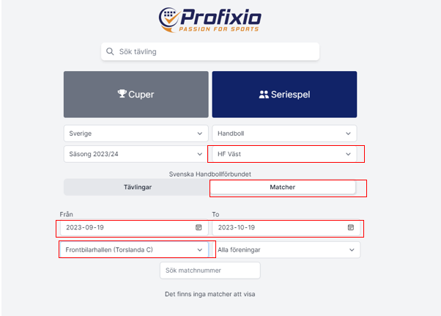

Exempel på hur schemat kan se ut
VECKA: XX | MÅN | TIS | ONS | TOR | FRE
 | 2025-XX-XX | 2025-XX-XX | 2025-XX-XX | 2025-XX-XX | 2025-XX-XX
 | 17:00 - 21:00* | 17:00 - 21:00* | 17:00 - 21:00* | 17:00 - 21:00* | 17:00 – 21:00*
Funktionär #1  (hallvärd) | Namn Efternamn | Namn Efternamn | Namn Efternamn | Namn Efternamn | Namn Efternamn
Funktionär #2  (städansvarig) | Namn Efternamn | Namn Efternamn | Namn Efternamn | Namn Efternamn | Namn Efternamn
Caféansvarig | Namn Efternamn | Namn Efternamn | Namn Efternamn | Namn Efternamn | Namn Efternamn

Skicka in schema och funktionärslista med namn och telefonnummer till isc.olsson@gmail.com senast två veckor innan vardagsarrangemanget.

Lycka till!
Vid frågor eller problem stora arrangemangsgruppen.
Synpunkter på vad som eventuellt saknas eller kan förbättras skickas till Per Carolan och/eller Caroline Olsson.
Caroline Olsson, isc.olsson@gmail.com Mobil: 070-173 30 20
Per Carolan , per.carolan@gmail.com Mobil: 070-621 93 55

